Titul Česká astrofotografie měsíce za červenec 2024 obdržel snímek

„Okolí hvězdy WR 134 v Labuti“, jehož autorem je Václav Kubeš.

V červencovém kole soutěže Česká astrofotografie měsíce, kterou zaštiťuje Česká astronomická společnost, jsme se opět podívali na letní oblohu. Dalekohled astrofotografa Václava Kubeše se zaměřil do hustých oblastí Mléčné dráhy v souhvězdí Labutě, a to do oblasti, která je zajímavá nejen fotograficky a esteticky, ale též z vědeckého hlediska. Zejména pak z historie poznávání hvězd v pozdních fázích svého „životního“ vývoje. Autor zachytil plyny a prachem zaplněnou oblast okolí hvězd WR 134, 135 a 137.
Samotná hvězda WR 134 patří mezi poměrně vzácné horké hvězdy v pozdním stádiu vývoje. Dle silných emisních dusíkových čar ji řadíme mezi takzvané hvězdy dusíkového typu. Patří mezi tři „podezřelé“ hvězdy v Labuti (WR 134, 135 a 137), pozorované v roce 1867, které vykazovaly intenzivní emisní čáry místo obvyklého kontinua a čar absorpčních a staly se prvními představiteli hvězd Wolf - Rayetova typu.
WR 134 je navíc klasifikována jako zákrytová proměnná hvězda typu Algol s označením V1769 Cygni. Její proměnnost však není úplně periodická. Jasnost kolísá v hodinových až denních intervalech. Zdá se, že se zde projevuje kombinace efektu zákrytu průvodcem a rotační modulace změn jasnosti. Navíc hvězda vyzařuje neobvyklé a zatím nepříliš objasněné emise tvrdého a měkkého záření X.
WR 134 leží ve vzdálenosti asi 6 000 světelných let od Slunce uvnitř hvězdné asociace OB3 v Labuti, spolu s hvězdou WR 135 ve vodíkové slupce, která byla vymetena z mezihvězdného prostředí v době, kdy jedna nebo dokonce obě hvězdy byly na hlavní posloupnosti svého hvězdného vývoje. Tato bublina má průměr asi 40 parseků a obsahuje vodík o hmotnosti přes 1800 hmotností Slunce. Dosud ani není objasněno, která z těchto dvou hvězd je zodpovědná za vytvoření této bubliny.
Plocha celého snímku na obloze pokrývá oblast více než 12 úplňků Měsíce, samotná centrální oblast rámovaná modrými „záclonami“ zabírá oblast o něco menší než úplněk. Modravá barva je způsobena zářením ionizovaného kyslíku O-III v materiálu odvátém hvězdným větrem z Wolf-Rayetovy hvězdy WR 134. Ta je zachycena jako nejjasnější hvězda ve středu modré obálky. Tato hvězda spaluje velkou rychlostí své palivo a díky silnému hvězdnému větru odhazuje své vnější obálky, které se srážejí s okolním materiálem a vytvářejí takovéto úžasné tvary a barvy. Konec života těchto hvězd je ještě dramatičtější, neboť jej končí výbuchem supernovy. Ty pak obohacují mezihvězdný materiál o těžké prvky, které se jednak stávají materiálem obsaženým v dalších generacích hvězd, jednak jsou samozřejmě i stavebním materiálem veškerého života na Zemi, včetně samotné naší planety. Rázové vlny, které tyto výbuchy produkují, bývají mnohdy i spouštěčem vzniku nových hvězd stlačováním pracho-plynových mezihvězdných mračen.
Autor snímku Václav Kubeš nás tentokrát pozval do hlubin vesmíru „běžnému“ pozorovateli skrytých. Ovšem jak jsme viděli, ani astronomové zaměření na tuto oblast hvězdné fyziky si mnohdy neví rady s děním, které se nad jejich hlavami odehrává. Popřejme tedy astronomům úspěchy ve výzkumu a astrofotografovi Václavu Kubešovi mnoho dalších podobně zajímavých snímků tajů hvězdného nebe. A za snímek samozřejmě snad za všechny milovníky tajemna a krásna děkujeme.
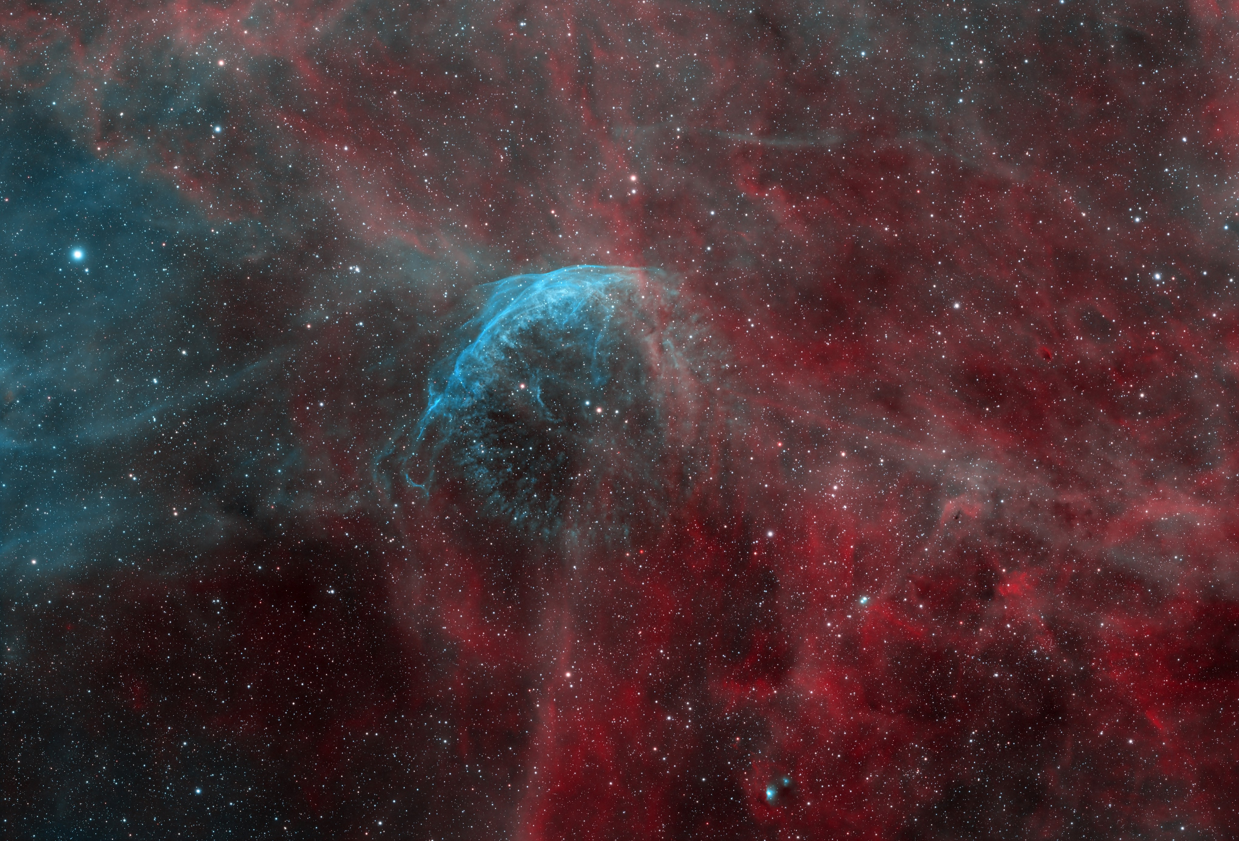

Autor: Václav Kubeš
Název: Okolí hvězdy WR134 v Labuti
Místo: Strakonice
Datum: 28. 6. až 10. 7. 2024
Snímač: ZWO ASI 294MM
Optika: TS130/910
Montáž: Sky Watcher EQ-R
Popis: Snímáno od 28. 6. do 10. 7. 2024 ze Strakonic po 4 noci, Pixinsight

Vítězné snímky v jednotlivých měsících a další informace si můžete prohlédnout na
http://www.astro.cz/cam/.

Za porotu ČAM Marcel Bělík, Hvězdárna v Úpici.

